训练，12组数据，6组alpha beta x 2组variance

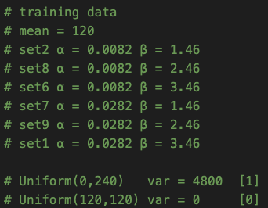

训练效果

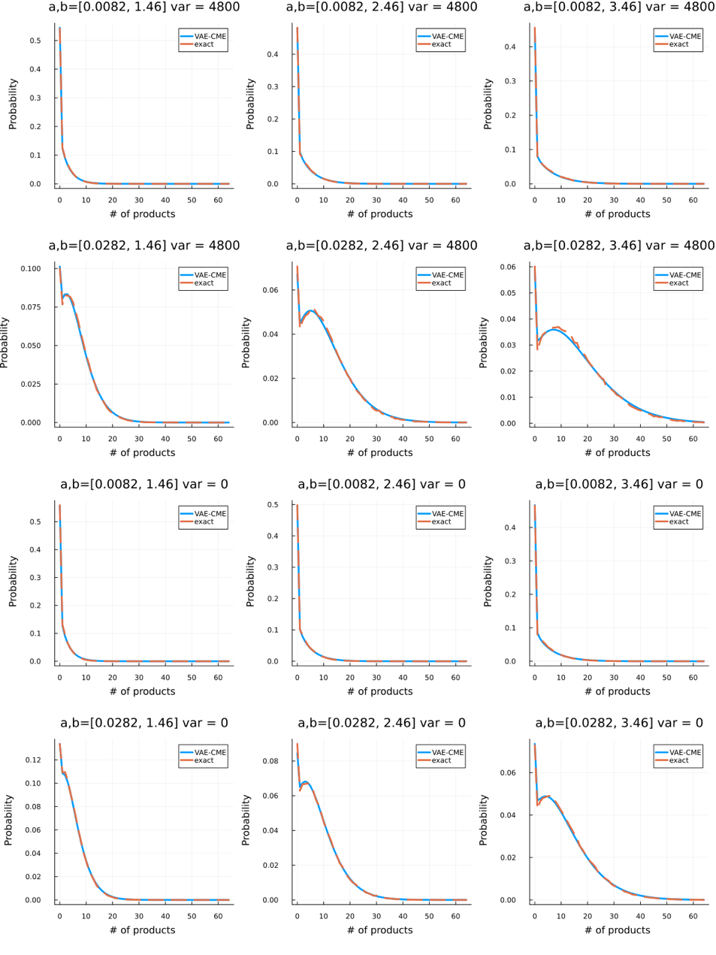

预测效果，var = 0的情况

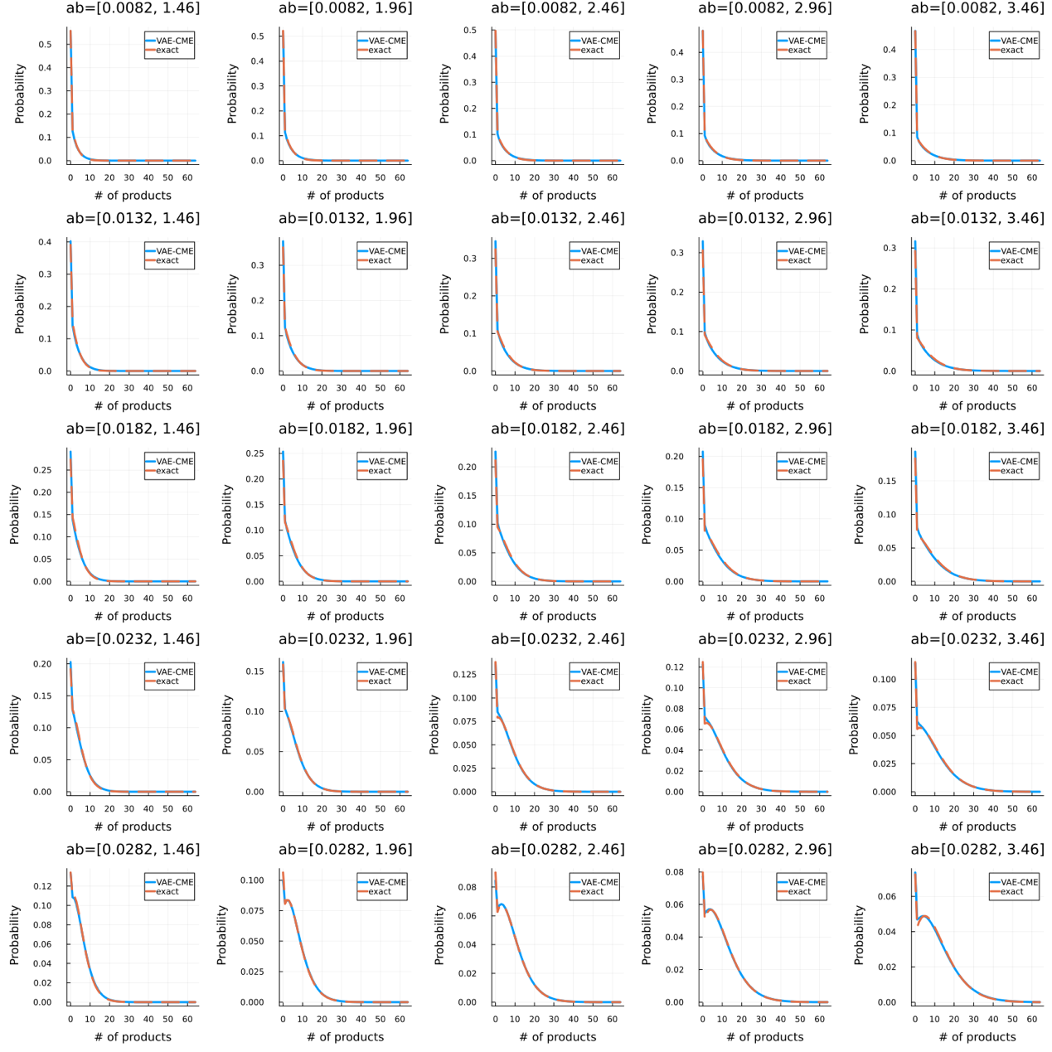

对alpha = 0.0182 beta = 2.96进行预测

对alpha = 0.0232 beta = 2.46进行预测

alpha = 0.0182 beta = 2.96

预测效果

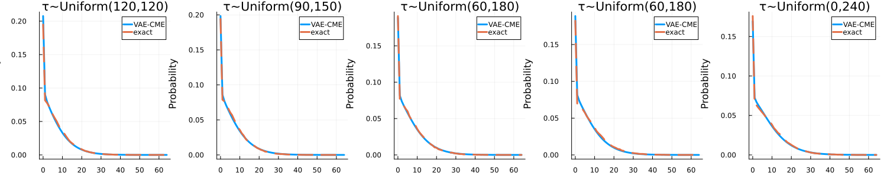

Inference 过程中未设置初始值，Objective value选择mse，分别做了5k次和10w次SSA的Inference，alpha预测的好，beta一般，var不行





alpha = 0.0232 beta = 2.46

预测效果

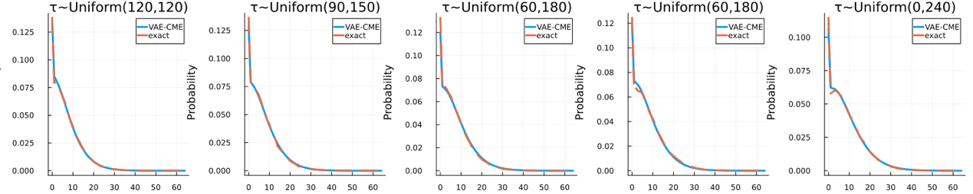

Inference 过程中未设置初始值，Objective value选择mse，分别做了5k次和10w次SSA的Inference，与之前差不多，alpha预测的好，beta一般，var不行





目前思路：按照线性关系增加var的数据量。

18组数据，6组alpha beta x 3组variance [1] [0.5] [0]

查看训练集的预测效果确实不够好

alpha=0.0282 beta = 1.46

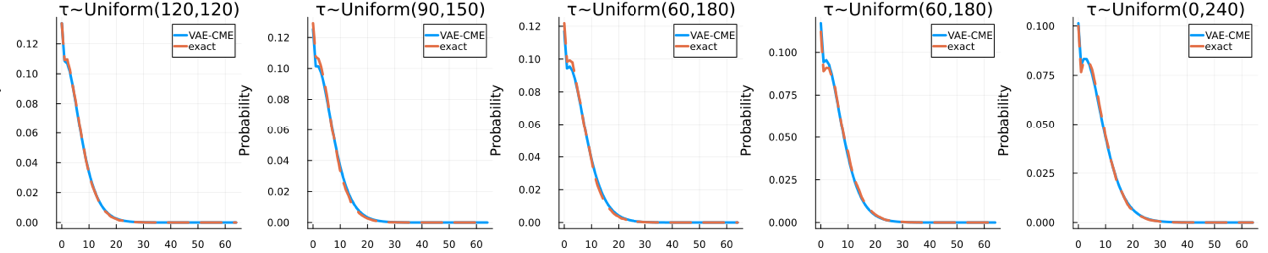

alpha=0.0282 beta = 2.46

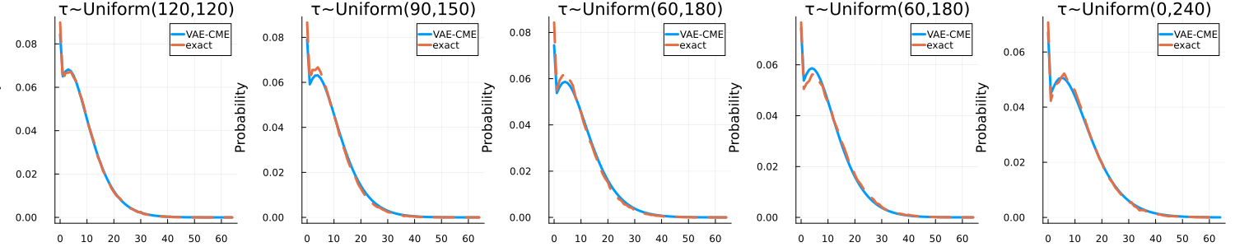

alpha=0.0282 beta = 3.46

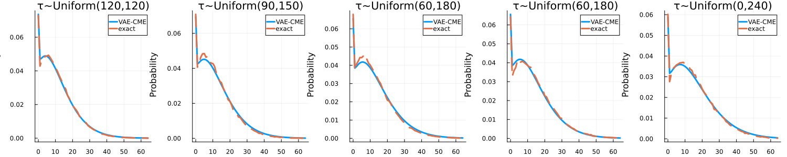

定beta测alpha和tau



定alpha测alpha和tau



感觉alpha对tau也有很大影响，起到反作用

Beta也是反作用，并且alpha和beta的变化对var的影响非常大，偏一点点就会对var造成很大影响

对于10%的扰动，直接做了训练集的Inference看看，其实也没有完全达到满意的效果